Devoir de Mathématiques N° 12 – 3ème

Exercice 1
Une corde non élastique de 101 mètres est attachée au sol entre deux piquets distants de 100 mètres.
Juan tire la corde en son milieu et la lève aussi haut que possible. Peut-il passer en dessous sans se baisser ?

Exercice 2 (L’ utilisation d’un tableur est recommandée)
On donne le jeu suivant :
« Chacun des deux joueurs tire au hasard un nombre entier entre 1 et 1000. Si les deux nombres sont premiers entre eux, c’est le joueur A qui gagne, sinon, c’est le joueur B qui gagne. »
Le jeu est-il équitable ?

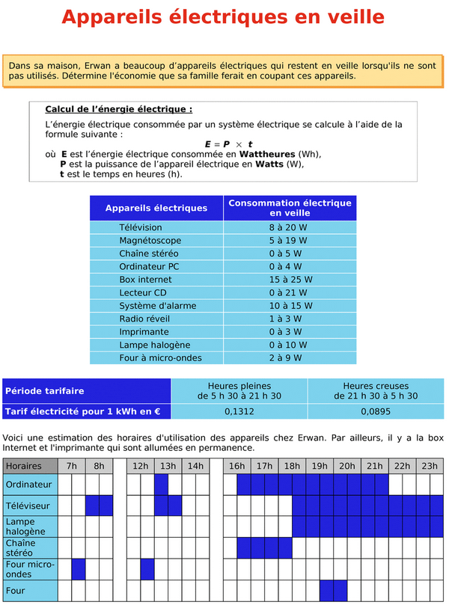
Exercice 3

